МИНОБРНАУКИ РОССИИ

Федеральное государственное бюджетное образовательное

учреждение высшего образования

«Ижевский государственный технический университет им. М.Т. Калашникова»

(ФГБОУ ВО «ИжГТУ им. М.Т. Калашникова»)

Кафедра «Защита информации в компьютеризированных системах»

Отчет по лабораторной работе №1

по дисциплине «Технологии проектирования защищенных автоматизированных систем»

«Система контроля передвижения мобильных сотрудников за пределами офиса»

|  |  |  |
| --- | --- | --- |
| Выполнил: |  | студент группы С09-361-1 |
|  |  | А.В. Максимова |
| Проверил: |  | к.п.н., доцент |
|  |  | С.Ж. Козлова |

Ижевск 2017

Содержание

1. Модель требований 3

1.1. Развернутое описание предметной области 3

1.2. Модель требований 5

1.3. Модель прецедентов 7

1.3.1. Диаграммы вариантов использования 8

1.3.2. Диаграммы деятельности 9

1.3.3. Спецификации для вариантов использования 10

2. Модель анализа 10

2.1. Диаграмма классов анализа 10

2.2. Диаграммы кооперации (опционально) 10

2.3. Диаграммы последовательности 10

3. Модель проектирования 10

3.1. Диаграммы классов 10

3.2. Диаграммы деятельности 10

4. Модель реализации 10

4.1. Диаграммы компонентов 10

4.2. Диаграмма размещения 10

5. Анализ разработанных моделей 10

1. Модель требований
   1. Развернутое описание предметной области

Контролировать офисных сотрудников легче по той простой причине, что они находятся в одном месте и, как правило, руководитель может довольно легко с ними пообщаться. Другое дело выездные работы – например, монтаж оборудования, сборка мебели, уборка или доставка.

Здесь сотрудники зачастую имеют большую свободу, что иногда приводит к проблемам – например, некачественному выполнению работ или обманам («халтура» на клиента в обход работодателя с использованием материалов и инструментов компании).

Чтобы повышать эффективность мобильных работников, а также лучше их контролировать, используются специальные инструменты, получившие на Западе название field management [software](http://rusbase.com/tag/csoftware).

* 1. Модель требований

**Требование к системе в целом**:

* Наименование: «Система контроля передвижения мобильных сотрудников за пределами офиса»
* Цель АС: организация эффективной работы разъездных сотрудников;
* Назначение системы: контроль поездок выездных сотрудников в течение дня, анализ продуктивности от месяца к месяцу.

Определим следующие **функциональные возможности:**

* Определение местоположения сотрудника с высокой точностью при помощи карт Google, датчиков GPS;
* Просмотр на карте всех маршрутов сотрудников и выгрузка их в .gpx файл;
* Формирование отчетов о перемещениях мобильных сотрудников.

К **нефункциональным требованиям** отнесем:

* Система должна быть реализована как PWA (Progressive Web App);
* Работа с картой должна быть реализована через Google Maps JavaScript API;
  1. Модель прецедентов

**Выделим основных актеров и их функции**:

|  |  |  |  |  |
| --- | --- | --- | --- | --- |
| № | Роль | Функции | Информация на входе | Информация на выходе |
| 1 | Клиент | 1. Формирование заявки в системе; | 1. Необходимость в транспортном обслуживании | 1. Заявка в письменной форме с указанием марки ТС, даты, времени, местом отправления и местом прибытия. |
| 2 | Начальник отдела эксплуатации | 1. Организация эксплуатации автомобилей на перевозках; 2. Организация работы водительского состава; 3. Обеспечение организации труда водителей, рационального и эффективного использования подвижного состава, погрузочно-разгрузочных механизмов и оборудования; 4. Принятие мер по своевременному заключению договоров с предприятиями и организациями на перевозку грузов. | 1. Заявка | 1. Одобренная или неодобренная заявка. |
| 3 | Диспетчер | 1. Заполнение путевого листа; 2. Печать путевого листа; 3. Обработка путевого листа; 4. Подпись, печать в путевом листе; | 1. Одобренная или неодобренная заявка; 2. Закрытый путевой лист. | 1. Сформированный путевой лист; 2. Данные для дальнейшей обработки информации о путевых листах. |
| 4 | Контролер ТСА | 1. Проверка документов водителя; 2. Проверка технического состояния транспорта; 3. Подписание путевого листа на открытие и закрытие; 4. Постоянный контроль за состоянием техники на базе или на линии. | 1. Путевой лист | 1. Подписанный путевой лист на выезд; 2. Закрытый путевой лист. |

**Детальное описание**:

1. Для того что бы эксплуатировать данное транспортное средство, необходимо поступление заявки в отдел эксплуатации в письменной форме с указанием марки тс, даты, времени, местом отправления и место прибытия. Начальник отдела эксплуатации рассматривает данную заявку, поступившую от заказчика, выдвигает требования, запрещает или разрешает эксплуатацию данного транспортного средства.
2. Далее заявка поступает диспетчеру, который заполняет и печатает по данной заявке путевой лист с данными транспортного средства, с данными водителя, топлива, спидометра, выдача топлива, место отправки и место прибытия, часы работы, время дата.
3. Данная путевка выдаётся на руки водителю транспорта, который обязан прежде чем выехать на линию, пройти мед осмотр и проверку технического состояния транспорта.
4. Если мед фельдшер запрещает выезд, то водителю запрещено выезжать с предприятия на данном транспортном средстве.
5. Если мед фельдшер разрешает выезд, то происходит проверка ТС механиком, контролёром ТСА (Технического состояния автотранспорта).
6. Если и контролёр ТСА разрешит выезд, сверив данные спидометра, топлива, и т.д., он подписывает путёвку на выезд ТС, с указанным временем отбытия. После чего водитель может выехать на линию работ.
7. После прибытия с линии, водитель на своём ТС обязан так же пройти тех контроль у контролёра ТСА, происходит проверка ТС, сверка данных спидометра, топлива, данные записываются в путевой лист.
8. Путевой лист закрывается датой и временем прибытия и отправляется к диспетчеру на обработку данного путевого листа.
   * 1. Диаграммы вариантов использования

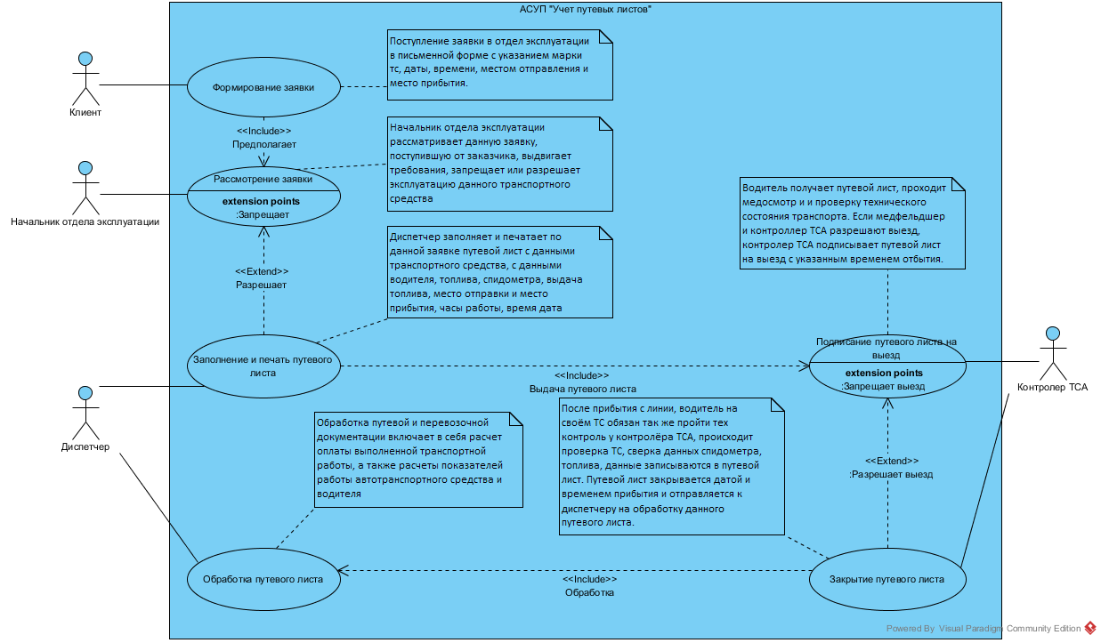

Рассмотрим следующие варианты использования:

**Вариант использования «Формирование заявки»:**

**Краткое описание**

Данный вариант использования подразумевает формирование заявки.

**Основной поток событий**

Данный вариант использования начинает выполняться после того, как клиент пришел на предприятие.

1. Клиент пришел в отдел эксплуатации.

2. Клиент оставил заявку в письменном виде на обслуживание.

3. направл нач

**Альтернативные потоки**

Отсутствуют

**Предусловия**

Отсутствуют.

**Постусловия**

Отсутствуют

**Вариант использования «Рассмотрение заявки»:**

**Краткое описание**

Данный вариант использования подразумевает рассмотрение заявки начальником отела эксплуатации.

**Основной поток событий**

1. Начальник отдела эксплуатации рассматривает заявку, поступившую от заказчика

2. Начальник отдела эксплуатации выдвигает требования к транспортному средству

3. Начальник отдела эксплуатации разрешает эксплуатацию транспортного средства

**Альтернативные потоки**

1А. Начальник отдела эксплуатации запрещает эксплуатацию транспортного средства

**Предусловия**

Отсутствуют.

**Постусловия**

Отсутствуют

* + 1. Диаграммы деятельности
    2. Спецификации для вариантов использования

1. Модель анализа
   1. Диаграмма классов анализа
   2. Диаграммы кооперации (опционально)
   3. Диаграммы последовательности
2. Модель проектирования
   1. Диаграммы классов
   2. Диаграммы деятельности
3. Модель реализации
   1. Диаграммы компонентов
   2. Диаграмма размещения
4. Анализ разработанных моделей